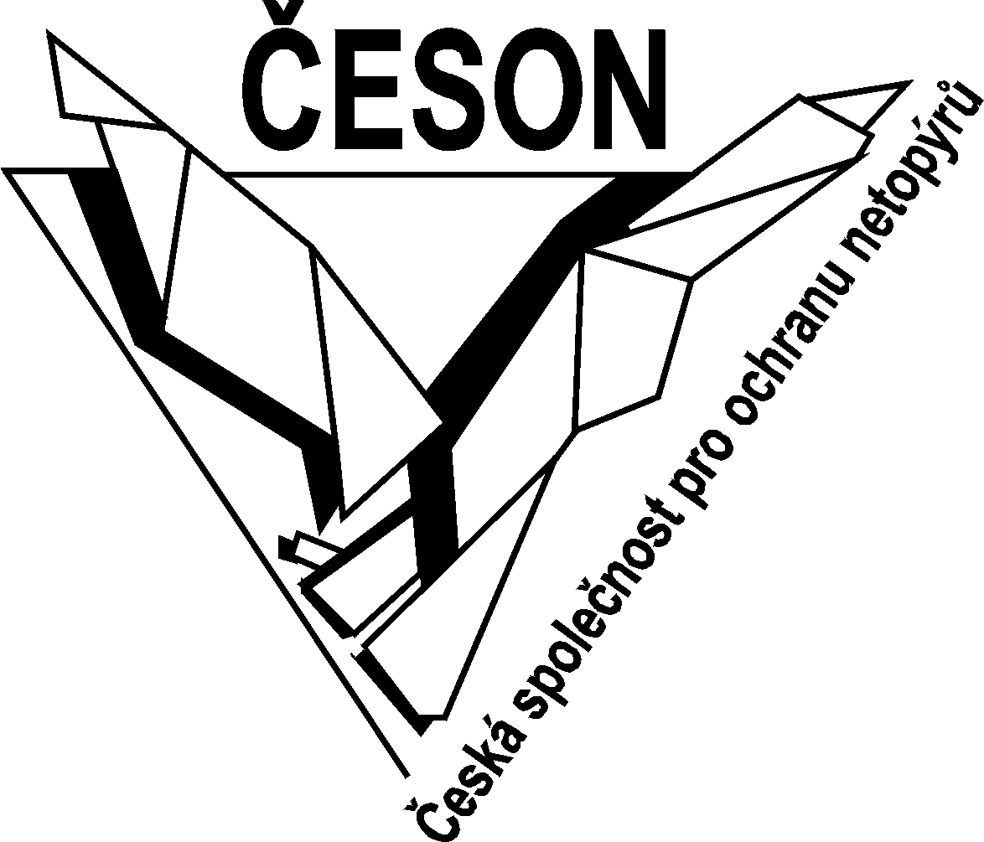
Česká společnost pro ochranu netopýrů
Národní muzeum, Václavské náměstí 68, 115 79 Praha 1

Tisková zpráva 1. 3. 2011:
Zazděni zaživa! Smutný osud netopýrů v panelových domech?
Blíží se jaro a s ním opět naplno vypukne stavební sezóna zahrnující také velmi žádoucí rekonstrukce a zateplování panelových domů. Snižování energetické náročnosti budov je jedním z významných kroků ke zlepšování kvality životního prostředí, vedlejším efektem uvedených stavebních úprav je však bohužel likvidace stanovišť některých zvláště chráněných živočichů, především rorýsů a netopýrů.
Jak ukázal dvouletý výzkumný projekt ČESON, výskyt netopýrů lze očekávat prakticky na všech sídlištích, kde se dosud nachází panelové domy s potenciálními úkryty – spárami mezi panely nebo přístupnými dutinami za ventilačními průduchy apod. Některé druhy netopýrů využívají tyto úkryty nejen jako zimoviště, ale také v letních měsících pro odchov mláďat či v době jarních a podzimních přeletů. Často zde vytváří početná seskupení desítek až stovek jedinců. Díky skrytému, nočnímu způsobu života však jejich přítomnost snadno uniká pozornosti a během zateplování jsou pak nevědomky často doslova zazděni ve svém úkrytu, kde následně hromadně hynou bez možnosti úniku.
A při tom by stačilo tak málo! Před plánovanou rekonstrukcí domu s možným výskytem netopýrů počítat a zajistit jeho předběžný průzkum, který prověří situaci lokality a na základě zjištěných skutečností navrhne vhodná opatření. Postupy a technická řešení, jak provést plánované stavební úpravy domu a zároveň neohrozit netopýry, jsou známé a zároveň relativně jednoduché a finančně nenáročné. Každou situaci je však třeba řešit individuálně a k tomu je nezbytná spolupráce odborníků, majitelů, stavebníků a pracovníků příslušných úřadů. Někde již tento systém dobře funguje (např. Liberec a okolí, Hodonín, Litoměřice, Lovosice atd.) a výsledkem jsou v posledních dvou letech desítky zateplených panelových domů, kde se úkryty pro netopýry podařilo zachovat. Většinou k tomu byly použity různé typy netopýřích budek (nejčastěji z dřevocementu nebo tvrzeného polystyrenu), které se dají začlenit přímo do izolační vrstvy a nijak nenarušují celkový vzhled ani vlastnosti zateplení domu. Několik desítek budek na tyto domy poskytl realizátorům zdarma také ČESON v rámci projektů, podpořených DBU, Nadací Partnerství, SFŽP a MŽP ČR. Někdy stačilo pouze zachovat prostupnost větracích průduchů do podstřeší pomocí jednouché úpravy plastových mřížek, kterými se otvory jinak běžně osazují.
Bližší informace o uvedených modelových lokalitách i doporučené postupy a technická řešení jsou k dispozici na webových stránkách http://www.ceson.org/ukryty.php. Zájemci mohou využít rovněž bezplatný poradenský servis na tel: 737 121 672 nebo e-mailu: netopyr@ceson.org.





